南方电网供应链（广东）有限公司江村区域仓库分布式光伏发电节能服务”项目
技术规范书

项目概述

1.1项目名称
“南方电网供应链（广东）有限公司江村区域仓库分布式光伏发电节能服务”项目。
1.2项目内容：
本次江村区域仓分布式光伏发电扩建，计划在包括但不限于广州市白云区唐阁北路138号之二江村仓库屋顶（B库）余下可装机部分，面积约2800平方米，138号之一江村仓库屋顶（A库），面积约2700平方米，其他或有可装区域，安装光伏发电设施，拟采用分布式光伏发电节能服务的方式实施。具体实施范围和装机容量以实际可装面积和政府发改部门同意备案为准。
由中标企业按照“合同能源管理”模式，进行本项目的建设，包括前期项目申报、投资、建设、并网、后期运营及维护等。光伏项目验收合格、投产发电后，本项目所产生的电能业主按签约年限及电费折扣优先消纳。业主和中标方在系统的运行周期年限内共享节能收益。
- 项目内容主要要求
江村区域仓B库屋顶（可安装部分）面积约2800平方米、A库屋顶面积约2700平方米等区域提供分布式光伏发的节能项目节能解决方案、设计方案和施工方案，并按方案实施，提供节能减排服务，项目系统工程包含但不限定于：（1）光伏组件、（2）光伏支架、（3）供电网络附属工程、（4）厂房供电设施、（5）满足国家及行业标准的分布式光伏发电站设计要求的必要设备设施开展节能服务。
本项目采用分布式光伏发电节能服务方式实施，包括但不限于以下内容：
1）工程勘察设计：全部前期手续的办理（包括但不限于环评、项目报备、施工等），所有并网点的工程勘察、初步设计报告编制及施工图审查、竣工图编制审核等。
2）建设期间的设计、设备采购、安装、调式、验收，库房屋顶承重相关结构必要检测，B库屋顶不锈钢安全护栏制作与安装（B库屋面四周1.2米高不锈钢安全护栏加装约396米（注：1、护栏具体高度以符合政府规划规范为准；2、护栏加装长度以实际周边长度为准）、现有库房造成破坏的修复以及运营期间光伏发电站运行、管理、运维、维修等工作。
3）项目建设所需的现有库房屋顶、配电、工作间、电缆通道等的安装等
4）设备及材料的采购。包括但不限于光伏组件、支架、逆变器等所有设备及配套的设备设施的采购、接卸、成品保护、转运、安装、调试、验收等材料应包括但不限于防水材料、电缆槽盒、标识标牌、电缆沟盖板（如有）、围栏和标桩等工程配套材料的采购、制作安装以及B库屋顶不不锈钢安全护栏制作与安装等。
5）工程施工包括但不限于土建、安装、施工协调、试验及检查测试（含具有房屋安全鉴定备案证书及相关资质的第三方对屋顶的承载力检测，防水检测及施工，施工保险等）
6）调试并网包括但不限于并网的申报、调试、运行等
7）工程验收、消缺、投运，工程资料的备案等。
8）招标范围内的所有内外协调和纠纷处理。
9）项目投运后的运行维护、检修检测、维修等所有涉及的工作。
10）其他招标文件中未明确列出，但对于一个光伏项目的功能、安全、稳定运行必不可少的以及满足供电局接入运行要求、满足国家竣工验收规范要求的建筑、设备、材料及服务。
11）报价人需拥有光伏远程集中监控平台，成交后如业主有需要，光伏发电系统的运行状态数据信息可在业主已建设屏幕中展示。展示界面可以体现系统的当日发电量、年度月度累计发电量、系统瞬时功率等相关信息（具体信息由双方在签订合同时确定）。
本次招标为“分布式光伏发电节能服务”项目。投标人负责项目全部前期、施工、验收、并网、投产及后续运行维修维护等与本项目相关的一切工作及所产生的费用。
注：1、B库建筑面积为4880平方米，该座库房原设计为屋面设计为不上人屋面；该库房屋面2016年铺设了（TPO）防水卷材；仓库为高低跨建筑，低跨部分原屋面部分面积已经安装光伏发电设施；高跨部分建有不锈钢水箱一座。2、A库基建面积为2714平方米，内有夹层，库房建筑面积为4270平方米，该仓库屋面建有女儿墙，2023年A库实施了屋面防水改造，主要包灌浆,聚氨酯防水涂膜、SBS防水卷材、挤塑聚苯乙烯板、低强度等级砂浆隔离层、C25细石混凝土、水泥砂浆结合层、隔热砖等。增加屋面荷载估算约153kg/m2或1.5kn/m2。3、两座库房可用于光伏发电设施安装面积均以实际为准。4、同时，须慎重考虑A库、B库的特点进行评估、设计、安装，确保项目安全可靠，请投标人重点关注。

3.建设工期及运营管理期
本期分布式光伏发电扩建工期要求：7个月；并网之日起运营管理期限：25年。
投标人应按照招标文件的要求，实施包括但不限于设计、施工、包材料、包质量、包工期、包安全、包文明施工、包验收、包保修、售后服务及后续运行维护等全部服务。

4.技术要求

件一 主材品牌清单响应表
序号 | 主材名称 | 主材品牌清单 | 投标人拟选择品牌
1 | 光伏板 | 光伏板N型：隆基、天合、晶科、晶澳、一道、协鑫、亿晶或同等品牌组件
2 | 并网逆变器 | 逆变器：华为、阳光、特变电工或同等品牌产品
4 | 计量装置 | 满足入网标准的品牌

附件二 主要技术参数响应表

序号 | 主要技术参数 | 要求 | 是否响应 | 投标人响应技术参数
1 | 光伏装机量 | 光伏装机容量≥580KWP
2 | 发电量 | 年平均发电量≥55万KWH
3 | 组件效率 | 组件效率≥21%
4 | 衰减率 | 投标方必须提供25年总衰减率不超过15.9%
4 | 衰减率 | 首年功率衰减≤1.5%，第二年开始每年小于0.6%，第25年衰减率小于15.9%
5 | 防雷与接地 | 光伏系统防雷与接地等涉及建构筑物、系统防雷、防浪涌、用电安全等应符合的制作应符合国家相关规范及行业相关标准要求（有新标准以新标准为准）。
6 | 并网与电气接入 | 光伏系统并网与电气接入必须符合国家及业主所属区域供电网的规范，同时考虑已安装光伏状况，最终的接入方案由具备资质的电力设计院出具，以当地电网公司同意为准。
7 | 监控平台 | 投标方需拥有光伏远程集中监控平台，中标后如业主有需要，允许业主或业主委托方接入。接入平台符合技术规范要求。
8 | 运营维护 | 中标方需派遣具有运维资质的操作和管理人员运维和操作
如不全部满足则判定为技术标不合格

5.现场相关图纸、图片
B库高跨屋面现状图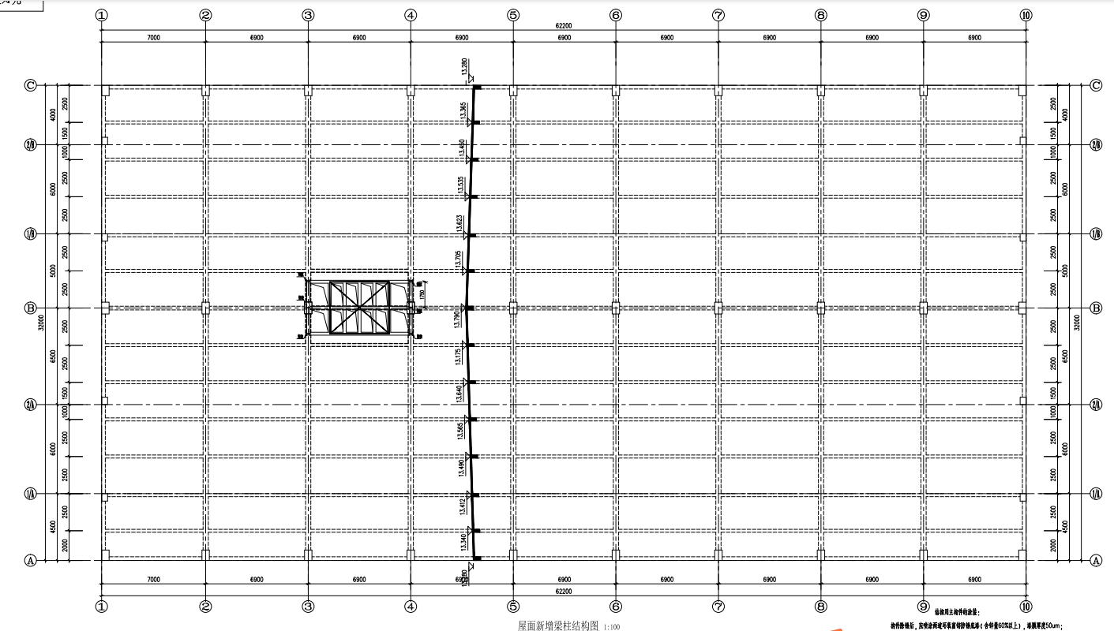

B库低跨屋面现状图
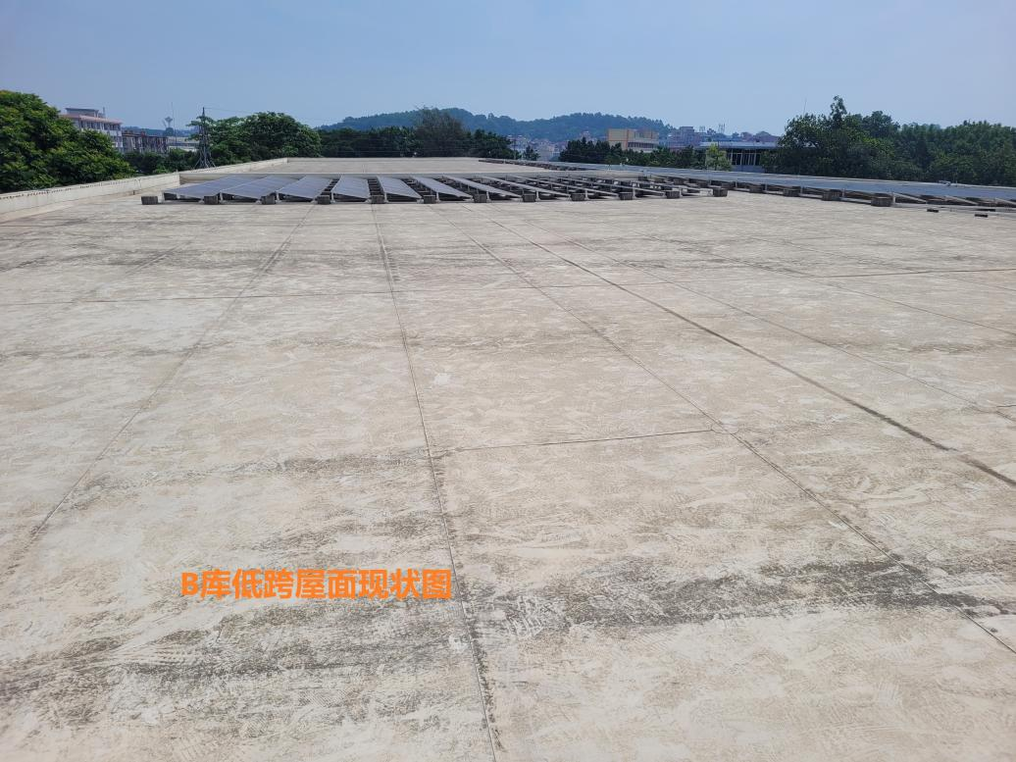

A库屋面现状图

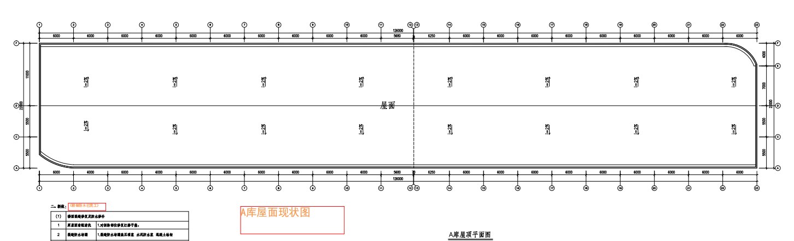

A库天面结构图

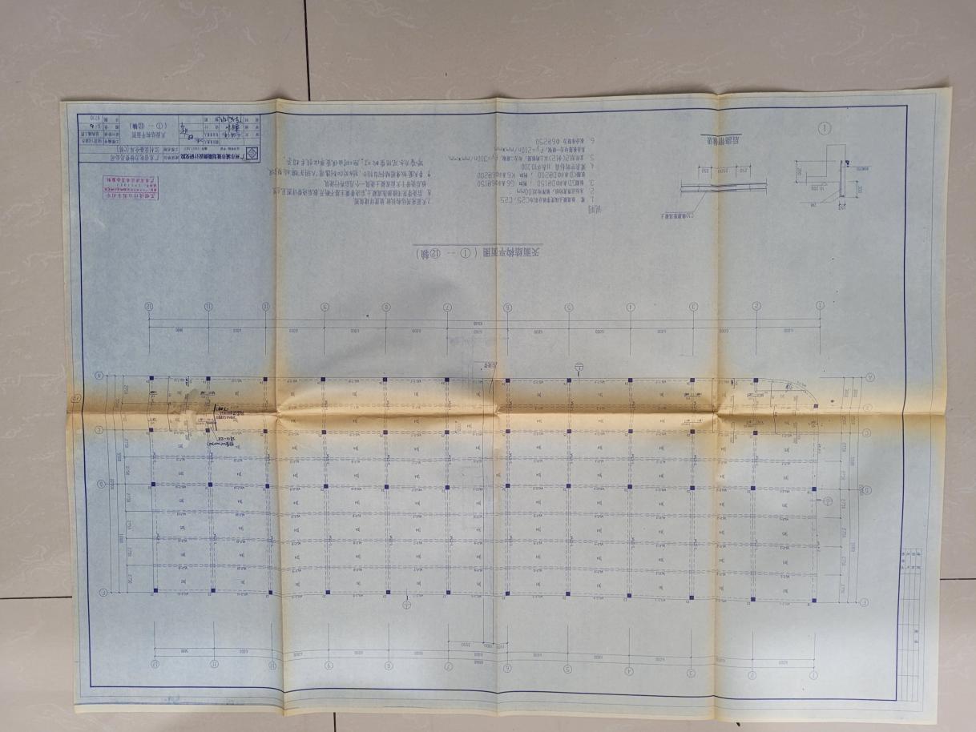

注明：图纸仅供参考。具体以现状实际为准，可以现场勘查。

